


TecnoAxis

DOCUMENTACIÓN

ELECTROSHOP

TECNOAXIS
Técnica 1 Monte Grande
Documentación General del Proyecto Final

Integrantes del equipo de desarrollo:
- Lider y Back-End: Maite Vázquez
- Front-End: Santiago Álvarez
- Documentación: Joaquín Villalva
- Marketing: Nayla Gómez
Profesor: Pablo Facundo Gareis
Orientación: Programación.
Institución: E.E.S.T. N°1 Monte Grande
Fecha de entrega: 30/11/2025
Versión: 3.0

Índice con Hipervínculos
Introducción 4
Desarrollo y Propósito de la Empresa 5
Identidad visual: ElectroShop 6
Identidad visual: TecnoAxis 7
Arquitectura y tecnologías Utilizadas 8
Organigrama de la Empresa Tecno-Axis 9
Back-End: 9
Front-End: 9
Marketing 10
Documentación 10
Diagramas de Caso de Uso 11
Diagrama de Clases 35
Diagrama de Gantt 36
Anexo: Licencias y Créditos 40

Introducción
El presente documento corresponde a la documentación técnica y descriptiva del proyecto ElectroShop, una tienda online de electrodomésticos desarrollada con el propósito de ofrecer a los usuarios una experiencia de compra rápida, segura e intuitiva. Este sistema fue diseñado y construido por una empresa de desarrollo de software con el objetivo de brindar al cliente —la empresa TecnoAxis— una plataforma digital completa, moderna y confiable para la venta de productos electrónicos y electrodomésticos.
El sistema integra tanto la parte Front-End (interfaz de usuario y experiencia visual) como el Back-End (lógica de negocio, gestión de base de datos y seguridad), garantizando una comunicación eficiente entre el usuario y el servidor.
A nivel funcional, ElectroShop permite a los usuarios registrarse, iniciar sesión, navegar por el catálogo de productos, agregar artículos al carrito, realizar compras, dejar comentarios, dar “me gusta” a los productos y gestionar su información personal. Cada una de estas acciones se gestiona mediante procesos automáticos que aseguran la integridad de los datos y la fluidez del sistema.
En el Back-End, el sistema se encarga de gestionar de manera eficiente los datos de usuarios y productos mediante un conjunto de funcionalidades CRUD (Crear, Leer, Actualizar y Eliminar). El sistema permite cargar nuevos usuarios, editar o eliminar registros existentes, validar campos, verificar la existencia de datos duplicados y aplicar encriptación de contraseñas para garantizar la seguridad de la información. Además, se implementan mecanismos de validación y recuperación de correos electrónicos, junto con procesos que permiten registrar compras, calcular montos totales, almacenar los métodos de pago y envío seleccionados, y generar alertas automáticas en caso de bajo stock.
Por otro lado, el Front-End está diseñado para ofrecer una experiencia de usuario clara, atractiva y adaptada a diferentes dispositivos, siguiendo la identidad visual de la empresa TecnoAxis. La interfaz fue maquetada cuidadosamente en Figma, respetando principios de diseño responsivo, interactividad y accesibilidad. Incluye transiciones y animaciones suaves, manejo de estados visuales y mensajes de error, y una estructura visual que busca facilitar la navegación del cliente en todo momento.
El desarrollo de ElectroShop requirió una planificación estructurada que abarca desde la definición de la arquitectura del sistema hasta la distribución de tareas entre las áreas de diseño, programación y gestión de datos. Para ello, se aplicaron buenas prácticas de desarrollo web y de bases de datos, priorizando la escalabilidad, la eficiencia en el procesamiento de información y la seguridad de los usuarios.
Este documento detalla todos los aspectos relacionados con el desarrollo, arquitectura, herramientas utilizadas, estructura interna, repositorio y fuentes de referencia que hicieron posible la creación de este sistema.

Desarrollo y Propósito de la Empresa
La empresa desarrolladora, se especializa en el diseño, desarrollo e implementación de sistemas web personalizados, orientados a brindar soluciones digitales integrales para distintos tipos de clientes y sectores comerciales. Su principal objetivo es transformar ideas en plataformas funcionales, modernas y escalables, que optimicen los procesos de venta, comunicación y gestión de datos de las empresas que contratan sus servicios.
TecnoAxis se caracteriza por combinar una visión tecnológica innovadora con una orientación al usuario final, garantizando que cada proyecto no solo cumpla con los requerimientos técnicos del cliente, sino que también proporcione una experiencia de uso clara, atractiva y segura.
La empresa se apoya en un equipo multidisciplinario compuesto por programadores, diseñadores, analistas y especialistas en experiencia de usuario, que trabajan de forma colaborativa en cada etapa del desarrollo: análisis de requerimientos, diseño visual, programación, pruebas, implementación y mantenimiento .
Uno de los antecedentes más destacados del trabajo de TecnoAxis es la creación de UrbanClass, una plataforma digital dedicada a la compra y reventa de zapatillas urbanas. Este proyecto permitió a la empresa consolidarse en el ámbito del comercio electrónico, ofreciendo una página que combinaba autenticidad, estilo y funcionalidad, orientada a un público joven y conectado con la cultura urbana. UrbanClass integró un sistema completo de gestión de usuarios, catálogo en línea, métodos de pago seguros y un entorno visual moderno, lo que sentó las bases tecnológicas y metodológicas para el desarrollo de futuros sistemas web.
A partir de esa experiencia, la empresa continuó expandiendo su enfoque hacia el desarrollo de plataformas de venta digital, priorizando aspectos como la seguridad de datos, la eficiencia del Back-End y la interfaz adaptable a múltiples dispositivos. Cada sistema se diseña bajo principios de escalabilidad, permitiendo su crecimiento y adaptación a las necesidades específicas de cada cliente.
En este marco, surge el proyecto ElcetroShop, una tienda online de electrodomésticos que representa la evolución del conocimiento y la experiencia adquirida en proyectos anteriores. A través de ElectroShop, la empresa busca ofrecer al cliente una solución digital robusta, automatizada y visualmente atractiva, que facilite la gestión comercial y mejore la experiencia de compra de los usuarios.
El propósito fundamental de la empresa es continuar desarrollando sistemas web que integren tecnología, diseño y usabilidad, contribuyendo al proceso de digitalización de las empresas y al fortalecimiento de su presencia en el entorno online. Su compromiso es brindar soluciones que no solo respondan a las necesidades actuales del mercado, sino que también anticipen sus futuras demandas, impulsando la innovación y la eficiencia en cada desarrollo.

Identidad visual: ElectroShop

El nombre ElectroShop surge de la combinación de dos palabras clave:
“Electro”, que proviene del término eléctrico o electrónica, hace referencia directa al sector tecnológico y a los productos ofrecidos por empresa. Transmite la idea de energía, innovación y modernidad, vinculando la marca con el mundo de los dispositivos electrónicos.
“Shop”, palabra en inglés que significa tienda, refuerza la noción de comercio accesible y moderno, mayormente asociado a los entornos digitales y a las plataformas de compra actuales.

La unión de ambos términos crea un nombre breve, fácil de recordar y global, que se adapta tanto al mercado físico como al digital.

Logotipo:

El logotipo de ElectroShop está compuesto por una tuerca estilizada atravesada por una línea diagonal, diseñada con tonos azules que refuerzan el carácter tecnológico de la tienda.
Uso del color en el logo:
El logo utiliza un degradado de azules, extraído de la paleta de colores de la marca, que aporta profundidad y modernidad visual. Los tonos fríos transmiten tecnología, confianza y profesionalismo, mientras que la transición entre azules crea un efecto de energía y sofisticación, alineado con el estilo digital y contemporáneo de la marca.
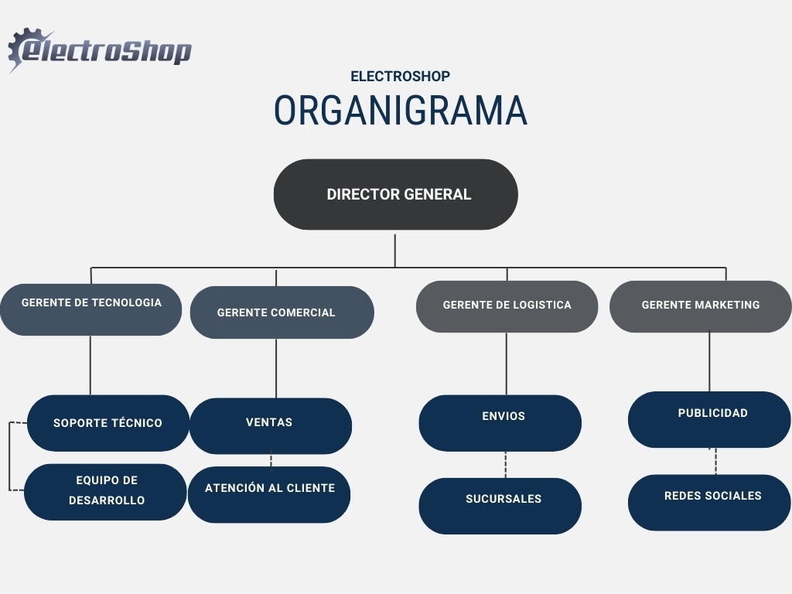

Identidad visual: TecnoAxis

El nombre “TecnoAxis” surge de la combinación de las palabras “Tecnología” y “Eje” (Axis en inglés). Esta fusión expresa la idea de un centro de innovación, un punto donde convergen las herramientas, los conocimientos y las soluciones digitales. La unión de ambos términos crea un nombre breve, fácil de recordar y global, que se adapta al mercado digital.
Representa el concepto de ser el punto central o eje tecnológico que impulsa a las empresas hacia el mundo digital. Como equipo de desarrollo web especializado en e-commerce, el nombre refleja dinamismo, innovación y conexión, atributos esenciales en el entorno tecnológico actual.

En el contexto del desarrollo web y el comercio electrónico, TecnoAxis se posiciona como el eje que conecta a los emprendedores con el entorno digital.

Logotipo:

El logotipo presenta una figura geométrica poligonal, que evoca precisión, modernidad y estructura. Su forma recuerda a un engranaje o núcleo tecnológico, simbolizando el funcionamiento interno de la web y la interconexión digital.
El símbolo central refuerza la idea de “eje” o núcleo, eje visual y conceptual de la marca, que alude también al trabajo colaborativo de los miembros del equipo, cada uno aportando una faceta esencial al conjunto.
El logotipo se complementa con una tipografía pixelada o de puntos (“Point”) que remite a la visualidad digital, evocando pantallas, matrices de píxeles y datos. Este tratamiento refuerza la identidad tecnológica y moderna, diferenciando la marca de empresas tradicionales.
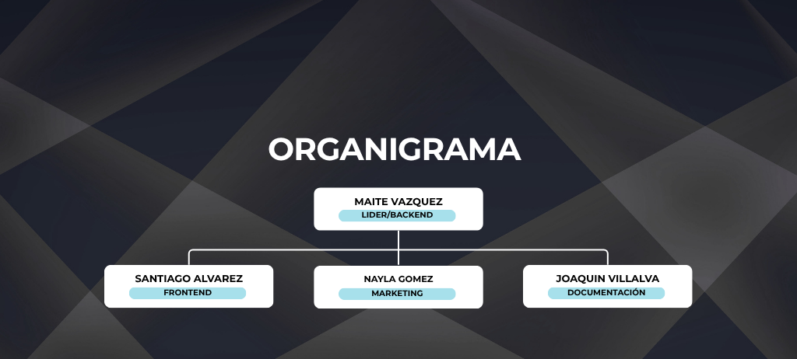

Arquitectura y tecnologías Utilizadas
Este proyecto utiliza una arquitectura Full Stack que separa claramente el trabajo entre el servidor, el cliente y la base de datos. El objetivo es permitir una aplicación de ventas dinámica, organizada y fácil de mantener.

El sistema está dividido en dos partes principales: el FrontEnd y el BackEnd. Cada una cumple un rol específico dentro del funcionamiento general.

El frontend, ubicado en la carpeta “Client”, está desarrollado con React y se encarga de la interfaz que utilizan los usuarios. Allí se administran las pantallas, formularios, navegación y la comunicación con el servidor. El código está organizado en componentes y páginas, y utiliza servicios para conectarse con la API.

El backend, ubicado en la carpeta “Server”, está desarrollado con Node.js utilizando Express. Aquí se manejan todas las operaciones relacionadas con usuarios, productos, compras, autenticación y procesamiento de datos. La estructura mantiene una separación clara entre rutas, controladores, configuraciones y middleware para que el código sea más ordenado y mantenible.
La base de datos utilizada es SQLite3, un motor liviano que almacena la información de manera local dentro del proyecto. Contiene tablas relacionadas con usuarios, productos, administradores, comentarios, calificaciones, favoritos y más. Esta base de datos permite garantizar la persistencia de los datos sin necesidad de un servidor externo.

La comunicación entre el frontend y el backend se realiza a través de solicitudes HTTP. El cliente envía datos al servidor, el servidor los procesa y devuelve una respuesta que luego se muestra en la aplicación.

Tecnologías Utilizadas

El proyecto utiliza principalmente JavaScript, tanto en el frontend como en el backend. La interfaz visual está construida con React y utiliza CSS para los estilos. Aunque en menor medida, también se utiliza HTML como base estructural dentro del entorno de React.

En el backend se emplean tecnologías como Express para manejar las rutas y operaciones del servidor, SQLite3 para el almacenamiento de datos y diversas herramientas de apoyo como bcrypt para proteger contraseñas, JWT para administrar la autenticación mediante tokens y dotenv para manejar variables de configuración.

El frontend utiliza herramientas como Vite para facilitar la ejecución y compilación del proyecto, Axios para realizar las solicitudes hacia el servidor y SweetAlert2 para mostrar mensajes o notificaciones al usuario.

Ambas partes del proyecto cuentan con archivos “package.json” que definen las dependencias que utiliza cada módulo. Estas incluyen librerías para desarrollo, control de errores, conexión a la base de datos, autenticación, manejo de formularios, estilos y utilidades generales.

Organigrama de la Empresa Tecno-Axis

Back-End:
- Procesar peticiones REST (POST, GET, PUT, DELETE).
- Implementar CRUD completo.
- Conectar con base de datos (SQLite).
- Validar datos y relaciones entre tablas.
- Hashear contraseñas antes de guardar.
- Crear middleware de autenticación (JWT).
- Configurar CORS, Helmet, dotenv y rate limit.
- Implementar recuperación y verificación de emails con Nodemailer.
- Crear alertas automáticas de productos con bajo stock.
- Subir repositorio con estructura limpia y .env.sample.

Front-End:
- Desarrollar la interfaz con React (Vite).
- Consumir APIs REST del backend.
- Manejar estados, errores y mensajes visuales.
- Diseñar maquetado responsive Figma.
- Implementar micro interacciones y transiciones.
- Controlar formularios y validaciones del cliente.
- Optimizar recursos visuales y estructura de componentes.

Marketing
- Estudio del color, definir la paleta general del sistema, packaging, uniformes, etc.
- Diseño de logos: uno para la empresa desarrolladora y otro para la empresa cliente
- Maquetado 3D: en Sweet Home con la ubicación estratégica entre Constitución Lomas de Zamora y Ezeiza
- Plan logístico: detallar medios de transporte hacia cada local.
- Redes sociales: crear cuenta de la empresa con al menos 50 seguidores, 5 publicaciones. 10 historias y 3 reels
- Presupuestos: al menos 3 presupuestos de instalación y mantenimiento, con comparación de 5 servicios de hosting
- Boceto de la web: maquetado en papel o digital.
- PowerPoint: presentación moderna e interactiva para la defensa.

Documentación
- Carátula
- Índice con hipervínculos
- Introducción
- Descripción de la empresa desarrolladora (nombre, logo, objetivos, ubicación)
- Descripción de la empresa cliente (nombre, logo, organigrama, ubicación)
- Distribución de tareas del grupo
- Arquitectura y tecnologías utilizadas
- Casos de uso + tabla informativa
- Diagramas de secuencia
- Diagramas de actividad
- Diagramas de despliegue
- Diagramas de clase
- Diagramas de entidad-relación
- Diagrama de Gantt
- Manual de usuario
- Anexos

Diagramas de Caso de Uso

CASO DE USOS

Caso de Uso 0

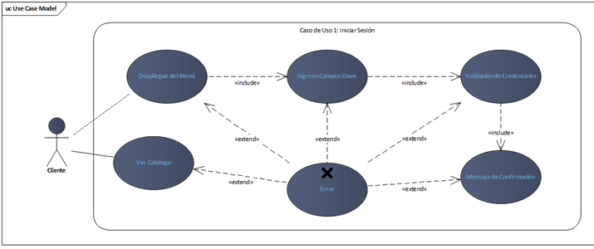
Actor: Cliente
Descripción: El usuario accede al formulario de inicio de sesión para ingresar al sistema con su cuenta.
Pre-Condición: El usuario seleccionó la opción “Login” desde el menú. | Post-Condición: Si el inicio fue exitoso, el usuario pasa a estar en estado registrado/logueado.
Flujo Normal | Flujo Alternativo
Redirección al Catálogo de Productos
 | 1ª. Error en la carga de opciones, Error de Servidor (400/200)
El Cliente selecciona la opción login.
 | 2ª. Página de login no encontrada. (404)
El usuario ingresa su nombre de usuario y contraseña.
 | 3ª Error del servidor o de conexión a la base de datos. (500)
El sistema valida las credenciales.
 | 4ª. Credenciales inválidas o usuario no autorizado. (401)
Si los datos son correctos, se muestra un mensaje de confirmación y el usuario es redirigido al catálogo.
 | 5ª. Página de login no encontrada.(404)

Caso de Uso 1: iniciar Sesión

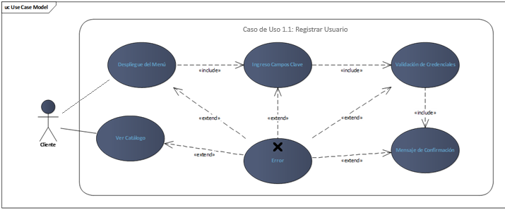
Actor: Cliente
Descripción: El usuario accede al formulario de Registro para agregar al usuario al Sistema
Pre-Condición: El usuario seleccionó la opción “Login” desde el menú. | Post-Condición: Si el inicio fue exitoso, el usuario pasa a estar en estado registrado/logueado.
Flujo Normal | Flujo Alternativo
- Redirección al Catálogo de Productos
 | 1ª. Error en la carga de opciones, Error de Servidor (400/200)
- El Cliente selecciona la opción login.
 | 2ª. Página de login no encontrada. (404)
- El usuario ingresa su nombre de usuario y contraseña.
 | 3ª Error del servidor o de conexión a la base de datos. (500)
- El sistema valida las credenciales.
 | 4ª. Credenciales inválidas o usuario no autorizado. (401)
- Si los datos son correctos, se muestra un mensaje de confirmación y el usuario es redirigido al catálogo.
 | 5ª. Página de login no encontrada.

Caso de Uso 1.1: Registrar Usuario

Actor: Super Admin
Descripción: El Super Admin puede administrar la información de los clientes registrados en el sistema. Tiene la capacidad de agregar nuevos clientes y ver el listado completo de Clientes.
Pre-Condición: El Super Admin debe haber iniciado sesión con permisos administrativos y tener acceso al módulo de gestión de clientes. | Post-Condición: Los cambios realizados en los registros de clientes se actualizan correctamente en la base de datos.
Flujo Normal | Flujo Alternativo
El Super Admin accede al panel de administración del sistema.
 | 1ª. Error de Servidor o carga del Panel (500)
El Super Admin elige una acción: Ver el listado de Clientes y agregarlos.
 | 2ª. Acción no Autorizada o Sesión Expirada (401).
El sistema valida y devuelve un Mensaje de Confirmación.
 | 3ª. Datos Inválidos, Error con el servidor (400/409/500).

Caso de Uso 2: Super Admin Gestión de Cliente

Actor: Super Admin
Descripción: El Super Admin puede administrar la información de los Gerentes registrados en el sistema. Tiene la capacidad de agregar nuevos Gerentes, eliminarlos y consultar su información.
Pre-Condición: El Super Admin debe haber iniciado sesión con permisos administrativos y tener acceso al módulo de gestión de Gerentes. | Post-Condición: Los cambios realizados en los registros de Gerentes se actualizan correctamente en la base de datos.
Flujo Normal | Flujo Alternativo
El Super Admin accede al panel de administración del sistema.
 | 1ª. Error de Servidor o carga del Panel (500)
- El Super Admin elige una acción: Agregar, Modificar o eliminar Gerentes.
 | 2ª. Acción no Autorizada o Sesión Expirada (401).
- El sistema valida y devuelve un Mensaje de Confirmación.
 | 3ª. Datos Inválidos, Error con el servidor (400/409/500).

Caso de Uso 2.1 Super Admin: Gestión de Gerentes

Actor: Super Admin

Descripción: El Super Admin puede administrar la información de los Pagos registrados en el sistema.
Pre-Condición: El Super Admin debe haber iniciado sesión con permisos administrativos y tener acceso al módulo de gestión de Pagos. | Post-Condición: Los cambios realizados en los registros de Pagos se actualizan correctamente en la base de datos.
Flujo Normal | Flujo Alternativo
- El Super Admin accede al panel de administración del sistema.
 | 1ª. Error de Servidor o carga del Panel (500)
- El Super Admin elige una acción: Agregar, Modificar y eliminar Pagos.
 | 2ª. Acción no Autorizada o Sesión Expirada (401).
- El sistema valida y devuelve un Mensaje de Confirmación.
 | 3ª. Datos Inválidos, Error con el servidor (400/409/500).

Caso de Uso 2.2 Super Admin: Gestión de Pagos

Actor: Super Admin

Descripción: El Super Admin puede administrar la información de las Compras registrados en el sistema.
Pre-Condición: El Super Admin debe haber iniciado sesión con permisos administrativos y tener acceso al módulo de gestión de Compras. | Post-Condición: Administración del sector de Compras
Flujo Normal | Flujo Alternativo
- El Super Admin accede al panel de administración del sistema.
 | 1ª. Error de Servidor o carga del Panel (500)
- El Gerente Visualiza el listado de Compras
 | 2ª. Acción no Autorizada o Sesión Expirada (401).

Caso de Uso 2.3 Super Admin: Gestión de Compra

Actor: Super Admin

Descripción: El Super Admin puede administrar la información de los envíos registrados en el sistema.
Pre-Condición: El Super Admin debe haber iniciado sesión con permisos administrativos y tener acceso al módulo de gestión de Envios. | Post-Condición: Los cambios realizados en los registros de Envios se actualizan correctamente en la base de datos.
Flujo Normal | Flujo Alternativo
- El Super Admin accede al panel de administración del sistema de Envíos.
 | 1ª. Error de Servidor o carga del Panel (500)
- El Super Admin puede modificar el estado del Envío.
 | 2ª. Acción no Autorizada o Sesión Expirada (401).
- El sistema valida y devuelve un Mensaje de Confirmación.
 | 3ª. Datos Inválidos, Error con el servidor (400/409/500).

Caso de Uso 2.4 Super Admin: Gestión de Envios

Actor: Super Admin

Descripción: El Super Admin puede administrar la información de los Proveedores registrados en el sistema. Tiene la capacidad de agregar nuevos Proveedores, eliminarlos y consultar su información.
Pre-Condición: El Super Admin debe haber iniciado sesión con permisos administrativos y tener acceso al módulo de gestión de Proveedores. | Post-Condición: Los cambios realizados en los registros se actualizan correctamente en la base de datos.
Flujo Normal | Flujo Alternativo
- El Super Admin accede al panel de administración del sistema.
 | 1ª. Error de Servidor o carga del Panel (500)
- El Super Admin elige una acción: Agregar, Modificar o Eliminar Proveedores.
 | 2ª. Acción no Autorizada o Sesión Expirada (401).
- El sistema valida y devuelve un Mensaje de Confirmación.
 | 3ª. Datos Inválidos, Error con el servidor (400/409/500).

Caso de Uso 2.5 Super Admin: Gestión de Proveedor

Actor: Super Admin
Descripción: El Super Admin puede administrar la información de los Productos registrados en el sistema. Tiene la capacidad de agregar nuevos Productos, eliminarlos y consultar su información.
Pre-Condición: El Super Admin debe haber iniciado sesión con permisos administrativos y tener acceso al módulo de gestión de Productos. | Post-Condición: Los cambios realizados en los registros se actualizan correctamente en la base de datos.
Flujo Normal | Flujo Alternativo
- El Super Admin accede al panel de administración del sistema.
 | 1ª. Error de Servidor o carga del Panel (500)
- El Super Admin elige una acción: Agregar, Modificar y Eliminar Productos
 | 2ª. Acción no Autorizada o Sesión Expirada (401).
- El sistema valida y devuelve un Mensaje de Confirmación.
 | 3ª. Datos Inválidos, Error con el servidor (400/409/500).

Caso de Uso 2.6 Super Admin: Gestión de Productos

Actor: Gerente

Descripción: El Gerente puede administrar la información de los Empleados registrados en el sistema. Tiene la capacidad de agregar nuevos Empleados, eliminarlos y consultar su información.
Pre-Condición: El Gerente debe haber iniciado sesión con permisos administrativos y tener acceso al módulo de gestión de Empleados. | Post-Condición: Los cambios realizados en los registros se actualizan correctamente en la base de datos.
Flujo Normal | Flujo Alternativo
- El Gerente accede al panel de administración del sistema.
 | 1ª. Error de Servidor o carga del Panel (500)
- El Gerente elige una acción: Agregar, Modificar, eliminar o
 | 2ª. Acción no Autorizada o Sesión Expirada (401).
- El sistema valida y devuelve un Mensaje de Confirmación.
 | 3ª. Datos Inválidos, Error con el servidor (400/409/500).

Caso de Uso 3 Gerente: Gestión de Empleados

Actor: Gerente

Descripción: El Gerente puede administrar la información de los Pagos registrados en el sistema.
Pre-Condición: El Gerente debe haber iniciado sesión con permisos administrativos y tener acceso al módulo de gestión de Empleados. | Post-Condición: Los cambios realizados en los registros se actualizan correctamente en la base de datos.
Flujo Normal | Flujo Alternativo
- El Gerente accede al panel de administración del sistema.
 | 1ª. Error de Servidor o carga del Panel (500)
- El Gerente Agrega un Pago.
 | 2ª. Acción no Autorizada o Sesión Expirada (401).
- El sistema valida y devuelve un Mensaje de Confirmación.
 | 3ª. Datos Inválidos, Error con el servidor (400/409/500).

Caso de Uso 3.1 Gerente: Gestión de Pagos

Actor: Gerente

Descripción: El Gerente puede administrar la información de las Compras registrados en el sistema.
Pre-Condición: El Gerente debe haber iniciado sesión con permisos administrativos y tener acceso al módulo de gestión de Compras. | Post-Condición: Administración del sector de Compras
Flujo Normal | Flujo Alternativo
- El Gerente accede al panel de administración del sistema.
 | 1ª. Error de Servidor o carga del Panel (500)
- El Gerente Visualiza el listado de Compras
 | 2ª. Acción no Autorizada o Sesión Expirada (401).

Caso de Uso 3.2 Gerente: Gestión de Compra

Actor: Gerente

Descripción: El Gerente puede administrar la información de los envíos registrados en el sistema.
Pre-Condición: El Gerente debe haber iniciado sesión con permisos administrativos y tener acceso al módulo de gestión de Envios. | Post-Condición: Los cambios realizados en los registros se actualizan correctamente en la base de datos.
Flujo Normal | Flujo Alternativo
- El Gerente accede al panel de administración del sistema de Envíos.
 | 1ª. Error de Servidor o carga del Panel (500)
- El Gerente puede modificar el estado del Envío.
 | 2ª. Acción no Autorizada o Sesión Expirada (401).
- El sistema valida y devuelve un Mensaje de Confirmación.
 | 3ª. Datos Inválidos, Error con el servidor (400/409/500).

Caso de Uso 3.3 Gerente: Gestión de Envíos

Actor: Gerente

Descripción: El Gerente puede administrar la información de los Proveedores registrados en el sistema.
Pre-Condición: El Gerente debe haber iniciado sesión con permisos administrativos y tener acceso al módulo de gestión de Proveedores. | Post-Condición: Los cambios realizados en los registros se actualizan correctamente en la base de datos.
Flujo Normal | Flujo Alternativo
- El Gerente accede al panel de administración del sistema de Envíos.
 | 1ª. Error de Servidor o carga del Panel (500)
- El Gerente puede modificar el estado del Envío.
 | 2ª. Acción no Autorizada o Sesión Expirada (401).
- El sistema valida y devuelve un Mensaje de Confirmación.
 | 3ª. Datos Inválidos, Error con el servidor (400/409/500).

Caso de Uso 3.4 Gerente: Gestión de Proveedor

Actor: Gerente

Descripción: El Gerente puede administrar la información de los Productos registrados en el sistema.
Pre-Condición: El Gerente debe haber iniciado sesión con permisos administrativos y tener acceso al módulo de gestión de Productos. | Post-Condición: Los cambios realizados en los registros se actualizan correctamente en la base de datos.
Flujo Normal | Flujo Alternativo
- El Gerente accede al panel de administración del sistema de Productos.
 | 1ª. Error de Servidor o carga del Panel (500)
- El Gerente elige una acción: Agregar, Modificar o eliminar Productos.
 | 2ª. Acción no Autorizada o Sesión Expirada (401).
- El sistema valida y devuelve un Mensaje de Confirmación.
 | 3ª. Datos Inválidos, Error con el servidor (400/409/500).

Caso de Uso 3.5 Gerente: Gestión de Productos

Actor: Empleado

Descripción: El Empleado puede administrar la información de las Compras registrados en el sistema.
Pre-Condición: El Empleado debe haber iniciado sesión con permisos administrativos y tener acceso al módulo de gestión de Compras. | Post-Condición: Los cambios realizados en los registros se actualizan correctamente en la base de datos.
Flujo Normal | Flujo Alternativo
- El empleado accede al panel de administración del sistema.
 | 1ª. Error de Servidor o carga del Panel (500)
- El Empleado Visualiza el listado de Compras
 | 2ª. Acción no Autorizada o Sesión Expirada (401).
- El Empleado actualiza el estado de la Compra.
 | 3ª. Acción no Autorizada o Sesión Expirada (401).
- Mensaje de Confirmación.
 | 4ª. Datos Inválidos, Error con el servidor (400/409/500).

Caso de Uso 4 Empleado: Gestión de Compras

Actor: Empleado

Descripción: El Empleado puede administrar la información de las Envios registrados en el sistema.
Pre-Condición: El Empleado debe haber iniciado sesión con permisos administrativos y tener acceso al módulo de gestión de Envios. | Post-Condición: Los cambios realizados en los registros se actualizan correctamente en la base de datos.
Flujo Normal | Flujo Alternativo
- El empleado accede al panel de administración del sistema.
 | 1ª. Error de Servidor o carga del Panel (500)
- El Empleado Visualiza el listado de Envios.
 | 2ª. Acción no Autorizada o Sesión Expirada (401).
- El Empleado actualiza el estado de la Envios.
 | 3ª. Acción no Autorizada o Sesión Expirada (401).
- Mensaje de Confirmación.
 | 4ª. Datos Inválidos, Error con el servidor (400/409/500).

Caso de Uso 4.1 Empleado: Gestión de Envios

Actor: Empleado

Descripción: El Empleado puede administrar la información de los Productos registrados en el sistema.
Pre-Condición: El Empleado debe haber iniciado sesión con permisos administrativos y tener acceso al módulo de gestión de Productos. | Post-Condición: Los cambios realizados en los registros de Productos se actualizan correctamente en la base de datos.
Flujo Normal | Flujo Alternativo
- El Empleado accede al panel de administración del sistema de Productos.
 | 1ª. Error de Servidor o carga del Panel (500)
- El Empleado elige una acción: Agregar, Modificar o eliminar Productos.
 | 2ª. Acción no Autorizada o Sesión Expirada (401).
- El sistema valida y devuelve un Mensaje de Confirmación.
 | 3ª. Datos Inválidos, Error con el servidor (400/409/500).

Caso de Uso 4.2 Empleado: Gestión de Productos

Actor: Cliente

Descripción: El Cliente puede administrar su información.
Pre-Condición: El Cliente debe ingresar al panel de Gestión de Cliente. | Post-Condición: Los cambios realizados en los registros de Clientes se actualizan correctamente en la base de datos.
Flujo Normal | Flujo Alternativo
- El Cliente accede al panel de administración de Cliente.
 | 1ª. Error de Servidor o carga del Panel (500)
- El Cliente Modifica sus datos.
 | 2ª. Acción no Autorizada o Sesión Expirada (401).
- El sistema valida y devuelve un Mensaje de Confirmación.
 | 3ª. Datos Inválidos, Error con el servidor (400/409/500).

Caso de Uso 5 Cliente: Gestión de Cliente

Actor: Cliente

Descripción: El cliente compra un Producto.
Pre-Condición: El cliente debe seleccionar la compra del producto. | Post-Condición: El cliente compra el producto y esta compra se guarda en Base de Datos.
Flujo Normal | Flujo Alternativo
- El Cliente selecciona el producto
 | 1ª. Error de Servidor o carga del Producto (500)
- El Cliente Ingresa sus Datos
 | 2ª. Datos Inválidos, Error con el servidor (400/409/500).
- El sistema selecciona el tipo de Envío.
 | 3ª. Datos Inválidos, Error con el servidor (400/409/500).
- El Cliente ingresa sus Datos.
 | 4ª. Acción no Autorizada o Sesión Expirada (401).
- El Cliente Selecciona el Tipo de Pago.
 | 5ª. Datos Inválidos, Error con el servidor (400/409/500).
- Mensaje de Confirmación.
 | 5ª. Acción no Autorizada o Sesión Expirada (401).

Caso de Uso 5.1 Cliente: Gestión de Compra

Actor: Cliente

Descripción: El cliente compra un Producto Mediante el Carrito.
Pre-Condición: El cliente debe seleccionar la compra del producto. | Post-Condición: El cliente compra el producto y esta compra se guarda en Base de Datos.
Flujo Normal | Flujo Alternativo
- El Cliente selecciona el producto
 | 1ª. Error de Servidor o carga del Producto (500)
- El Cliente Ingresa sus Datos
 | 2ª. Datos Inválidos, Error con el servidor (400/409/500).
- El sistema selecciona el tipo de Envío.
 | 3ª. Datos Inválidos, Error con el servidor (400/409/500).
- El Cliente ingresa sus Datos.
 | 4ª. Acción no Autorizada o Sesión Expirada (401).
- El Cliente Selecciona el Tipo de Pago.
 | 5ª. Datos Inválidos, Error con el servidor (400/409/500).
- Mensaje de Confirmación.
 | 5ª. Acción no Autorizada o Sesión Expirada (401).

Caso de Uso 5.2 Cliente: Gestión de Producto
Diagrama Entidad Relación

Diagrama de Despliegue

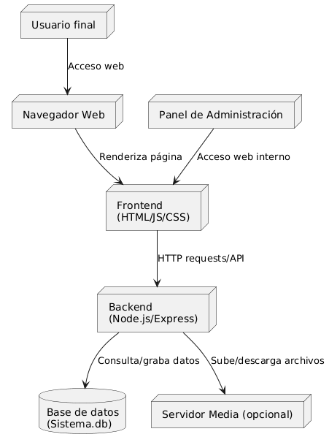

Diagrama de Clases

Diagrama de Gantt

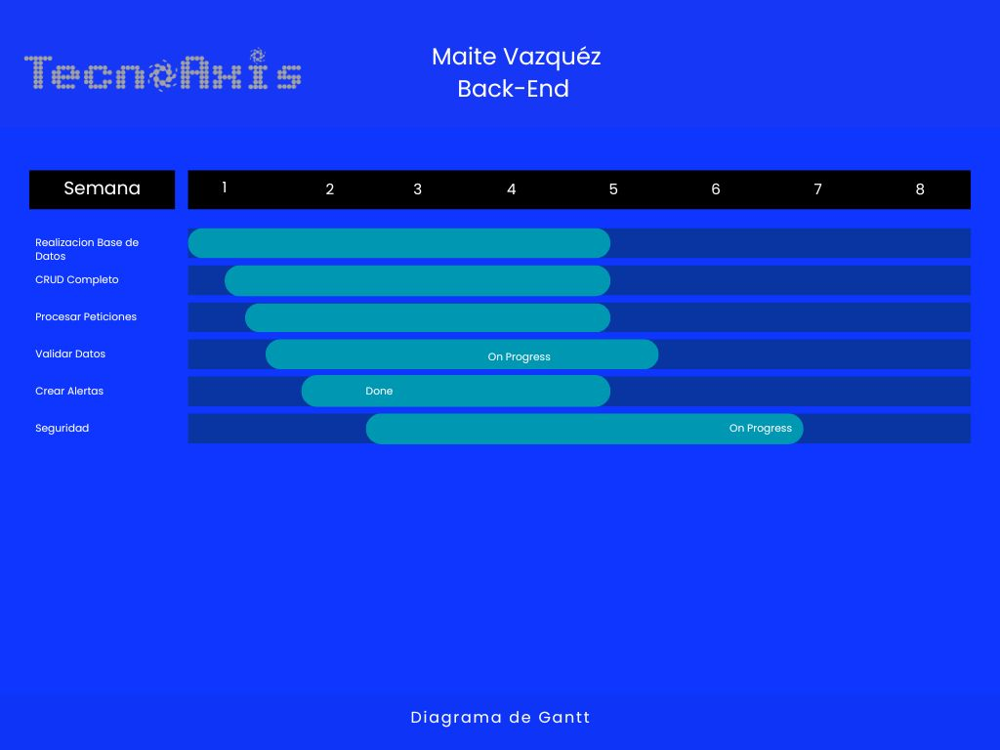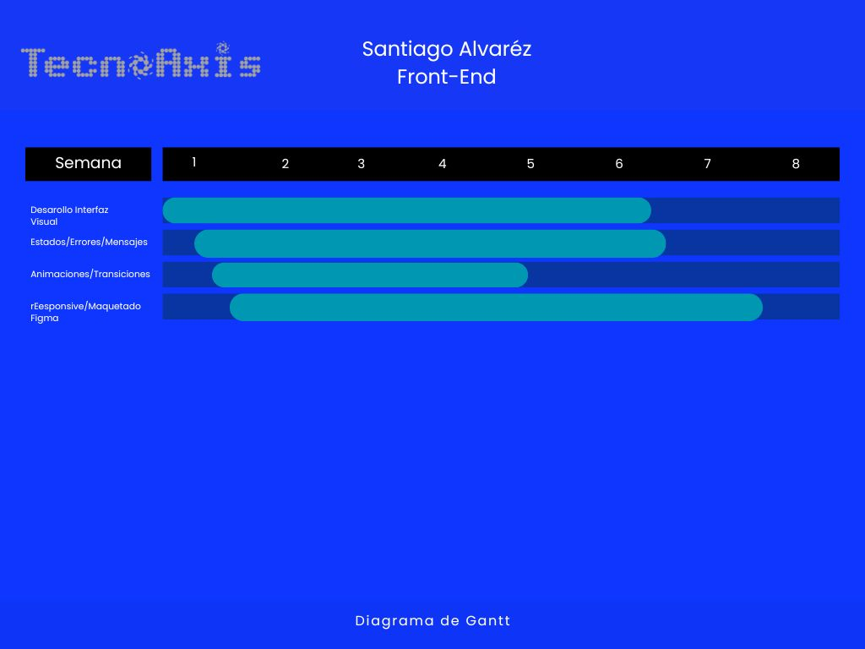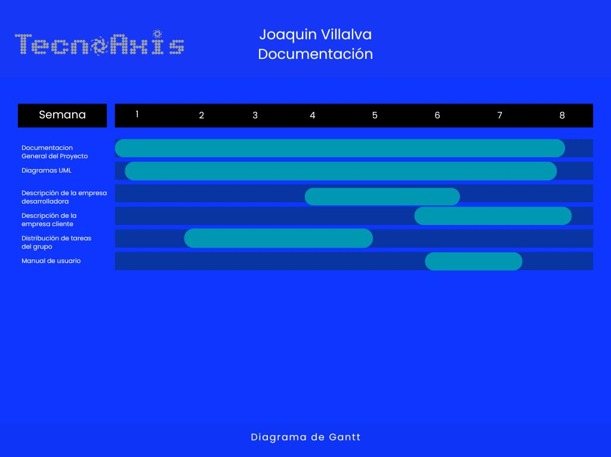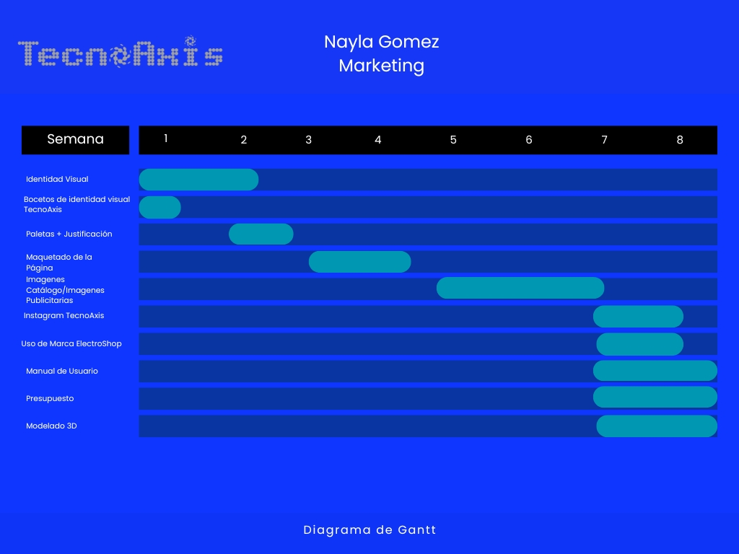

Anexo: Licencias y Créditos
El proyecto ficticio ElectroShop establece la siguiente política integral de licencias, créditos y condiciones de uso aplicables tanto al código fuente como a los recursos externos utilizados durante su desarrollo. El software se publica bajo los términos de la Licencia MIT, una licencia de código abierto que autoriza el uso, copia, modificación, distribución y comercialización del programa, siempre que se mantenga el aviso de copyright original en todas las copias o partes sustanciales del software. A continuación, se incluye el texto completo de la licencia:
El desarrollo del proyecto estuvo a cargo de MaiteVazquez8, JoakqElias, Naylamga y santyAlv, quienes integraron tanto código propio como recursos de terceros. Entre los materiales empleados se incluyen imágenes libres obtenidas de bancos abiertos como Unsplash, iconografía SVG proveniente de Flaticon y diversas tecnologías del ecosistema JavaScript, tales como Vue.js, Express y Sequelize, cada una sujeta a sus licencias correspondientes (MIT, Apache 2.0, GPL u otras). Asimismo, otros módulos y dependencias utilizados en el proyecto cuentan con sus propias condiciones legales, detalladas en el archivo package.json del repositorio.
El software se distribuye exclusivamente con fines educativos y de demostración. Cualquier utilización con fines comerciales, de explotación económica o redistribución en contextos no educativos requiere autorización previa y por escrito de los autores. No se garantiza soporte técnico continuo, mantenimiento futuro ni actualizaciones obligatorias del sistema.
Enlace al sistema:
https://github.com/MaiteVazquez8/Proyecto-final---Dinamico.git

MIT License. Copyright (c) 2025 MaiteVazquez8, JoakqElias, Naylamga y santyAlv.
Se concede permiso, libre de cargos, a cualquier persona que obtenga una copia de este software y de la documentación asociada (en adelante, “el Software”), para utilizarlo sin restricciones. Esto incluye, sin limitación, los derechos de usar, copiar, modificar, fusionar, publicar, distribuir, sublicenciar y vender copias del Software, así como permitir que otras personas a quienes se les proporcione el Software puedan hacer lo mismo, sujeto a las siguientes condiciones: el aviso de copyright mencionado anteriormente y este aviso de permiso deberán incluirse en todas las copias o partes sustanciales del Software.
El Software se proporciona “tal cual”, sin ningún tipo de garantía, ya sea expresa o implícita, incluyendo pero no limitado a garantías de comerciabilidad, adecuación para un propósito particular o ausencia de infracción. En ningún caso los autores o titulares del copyright serán responsables por cualquier reclamo, daño u otra responsabilidad, ya sea en una acción contractual, extracontractual o de cualquier otro tipo, que surja del Software, de su uso o de cualquier interacción relacionada con él.

